ՎԵՐԱՊԱՏՐԱՍՏՈՂ ԿԱԶՄԱԿԵՐՊՈւԹՅՈւՆ
«ՇԻՐԱԿԻ Մ. ՆԱԼԲԱՆԴՅԱՆԻ ԱՆՎԱՆ ՊԵՏԱԿԱՆ ՀԱՄԱԼՍԱՐԱՆ» ՀԻՄՆԱԴՐԱՄ

ՀԵՏԱԶՈՏԱԿԱՆ ԱՇԽԱՏԱՆՔ

Թեմա՝ «Սասնա ծռեր» էպոսի ուսուցման ժամանակագրությունը դպրոցում:

Կատարող՝ Մերի Հակոբջանյան

_ _________________
^{դպրոց}

Ղեկավար՝ _ բ.գ.թ., դոցենտ Մ. Խաչատրյան
___ բ.գ.թ., դոցենտ Ա. Հայրապետյան _____________
^{անուն, ազգանուն}

ԳՅՈւՄՐԻ - 2022

ԲՈՎԱՆԴԱԿՈՒԹՅՈՒՆ

ՆԵՐԱԾՈՒԹՅՈՒՆ……………………………………………………………………….3
ԳԼՈՒԽ 1. Էպոսի ուսուցումը դպրոցի տարրական և հիմնական օղանկներում…4
ԳԼՈՒԽ 2. «Սասնա ծռեր» էպոսի ուսուցման յուրահատկությունները ավագ դպրոցում ……………………………………………………………………………………11
ԵԶՐԱԿԱՑՈՒԹՅՈՒՆ ………………………………………………………………..……18
ՕԳՏԱԳՈԾՎԱԾ ԳՐԱԿԱՆՈՒԹՅԱՆ ՑԱՆԿ ……………………………………………..19

ՆԵՐԱԾՈւԹՅՈւՆ
«Սասնա ծռեր» էպոսը ոչ միայն հայ, այլև համաշխարհային մշակութային արժեքներից է, որի ուսուցումը դպրոցում պահանջում է հատուկ մոտեցում և մանրախնդրորեն ընտրված մեթոդներ:
Մեր ազգային էպոսին և դրա մշակումներին դպրոցի տարբեր դասարաններում անդրադառնում են՝ սկսած 2-րդ դասարանից:
Տարիքային յուրահատկությամբ պայմանավորված՝ տարբեր դասարաններում անհրաժեշտ է նյութի մատուցման տարբերակվածություն: Այսինքն՝ ուսուցիչը դասը պլանավորելիս հաշվի պիտի առնի նաև տվյալ դասարանի տարիքային և անհատական յուրահատկությունները:
Ինչ վերաբերում է էպոսի ուսուցմանը, ապա այն, լինելով ազգային լեզվամտածողության և հոգեբանության արտացոլանքը, չափազանց կարևոր է հատուկ ուշադրություն դարձնել կերպարների դաստիարակչական դերին, որոնք անձի բնավորության, դաստիարակության համար ուղենշային կարող են լինել: Սա նկատի ունենալով՝ մեր աշխատանքի թեման համարում ենք արդիական:
Հետազոտության նպատակն է ուսումնասիրելով, էպոսի ուսուցման ժամանակագրությունը դպրոցում, գտնել և ընտրել ուսուցման արդյունավետ մեթոդներ:
Ելնելով մեր հետազոտության նյութի բովանդակությունից՝ ուսումնասիրման նյութը բաժանել ենք 2 մասին՝ առանձնացնելով 2 խնդիր.
- Որոնել և գտել դպրոցի տարրական և հիմնական օղակներում էպոսի կամ դրա կերպարների դասավանդման համար արդյունավետ մեթոդներ և մեթոդական հնարներ:
- Առանձնացնել ավագ դպրոցում ավելի արդյունավետ գործաղ մեթոդները տվյալ թեման ուսուցանելիս:

ԳԼՈՒԽ 1. Էպոսի ուսուցումը դպրոցի տարրական և հիմնական օղանկներում
Ինչպես ներածականում արդեն ասացինք՝ էպոսին և դրա թեմաներով շարադրանքներին անդրադառնում են 2-րդ դասարանից սկսած՝ «Սասուցի Դավիթ կռիվը Մսրա Մելիքի դեմ» ընթերցանության փոքրածավալ նյութից:
Բուն ընթերցանության նյութին անցնելուց առաջ ցանկալի է, որ ուսուցիչը երեխաներին ընդհանուր գծերով պատմի Սասունցի Դավթի մասին, ով էր նա, ում զավակն էր, ինչպիսին էր, ում դեմ էր կռվում, ինչու և այլն: Կարծում ենք, կարելի է 2-րդ դասարանից սկսած որոշակի տեղեկություն տալ էպոսի մասին:
Փոքրիկ նախապատրաստական զրույցից հետո կարելի է սկսել ընթերցանությունը՝ կատարել բառային և տեքստային աշխատանք:
Այս հատվածում հիմնականում համեմատվում են երկու կերպար. կարելի է առաջարկել տարբեր սյունակներում ներկայացնել Սասունցի Դավթի և Մսրա Մելիքի բնութագրումները: Ընդ որում, ցանկալի է, որ նկարներով լինեն սյունակները, օրինակ՝
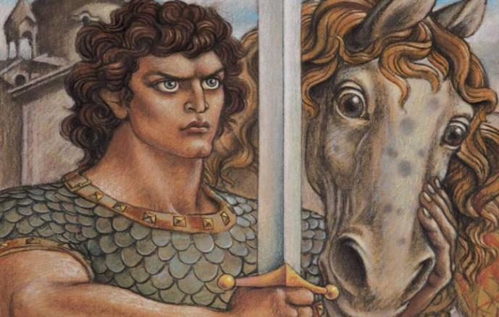 | 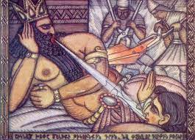
Սասունցի Դավիթ | Մսրա Մելիք
Ազնիվ  Համարձակ  Բարի  Մեծահոգի | Խարդախ  Նենգ  Չար  Մեծամիտ

Տեքստում կան Թուր Կեծակի և Քուռկիկ Ջալալի անունները, որոնք պետք է ինչպես բացատրել և մեկնաբանել, այնպես էլ բացատրել ուղղագրությունը:
Նշենք, որ գրքում առաջարկվում են տարաբնույթ աշխատանքներ՝ ուղղագրական, բառակազմական, ձևաբանական, որոնք զուգակցվում են ինչպես տրամաբանական /օրինակ՝ Դավիթի հայրը և որդին ունեն նույն անունը: Դավիթի որդու անունը Մհեր է: Ի՞նչ է Մհերի պապի անունը/, այնպես էլ բանավոր խոսքի զարգամանը վերաբերող առաջադրանքներով, օրինակ՝ մեկնաբանել տրված նկարը:

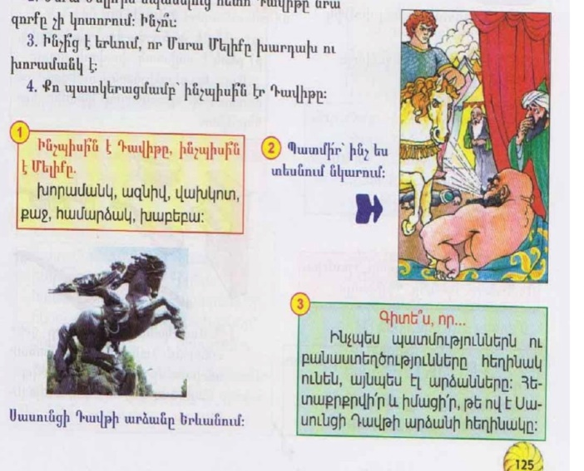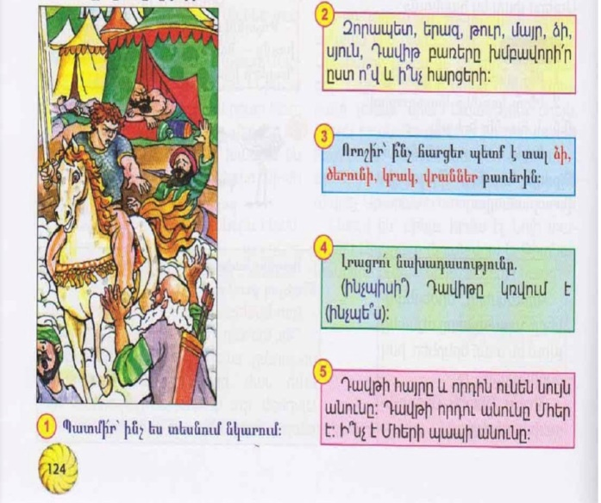

Պակաս կարևոր չենք համարում նաև այն, որ ի շարս այլ նյութերի, երեխաները իմանում են նաև Սասունցի Դավիթ արձանի, դրա հեղինակի մասին՝ արժևորելով ու գնահատելով մշակութային արժեքները:
3-րդ դասարանում ևս նախատեսված է անդրադարձ էպոսի թեմաներին . այս անգամ արդեն ներկայացվում է Հովհաննես Թումանյանի «ՍասունցիԴավիթ»-ից հատված, որը նույնպես վերաբերում է Սասունցի Դավթի և Մսրա Մելիքի մենամարտին: Այս պարագայում կրկնելով անցած տարվա սովորածը՝ ուսուցիչը կարող է աշակերտների ուշադրությունը բևեռել մանավանդ Դավիթի մարդասիրության վրա, երբ մարտի դուրս գալուց առաջ կոչում էր զգոնության և լսելով ռամիկին՝ չի ցանկանում անմեղ մարդկանց արուղ հեղել:
Կարևոր է, որ եթե էպոսի կամ վիպերգի մասին 2-րդ դասարանում ցանկալի էր խոսել, ապա 3-րդ դասարանում արդեն այն հանդիսանում է դասանյութ՝ իհարկե հարմարեվցելով աշակերտների տարիքային յուրահատկություններ: Նրանց նյութը ներկայացվում է «Իմաստունի զրույցը» բաժնով: Նկատենք, որ դասագրքում անչափ հետաքրքրական առաջադրանքներ կան՝ խաղային մեթոդներով կամ խաղային տարրերով կազմված, օրինակ՝ գունավող շղթայում կարդալ հերոսների անունները և այլն:
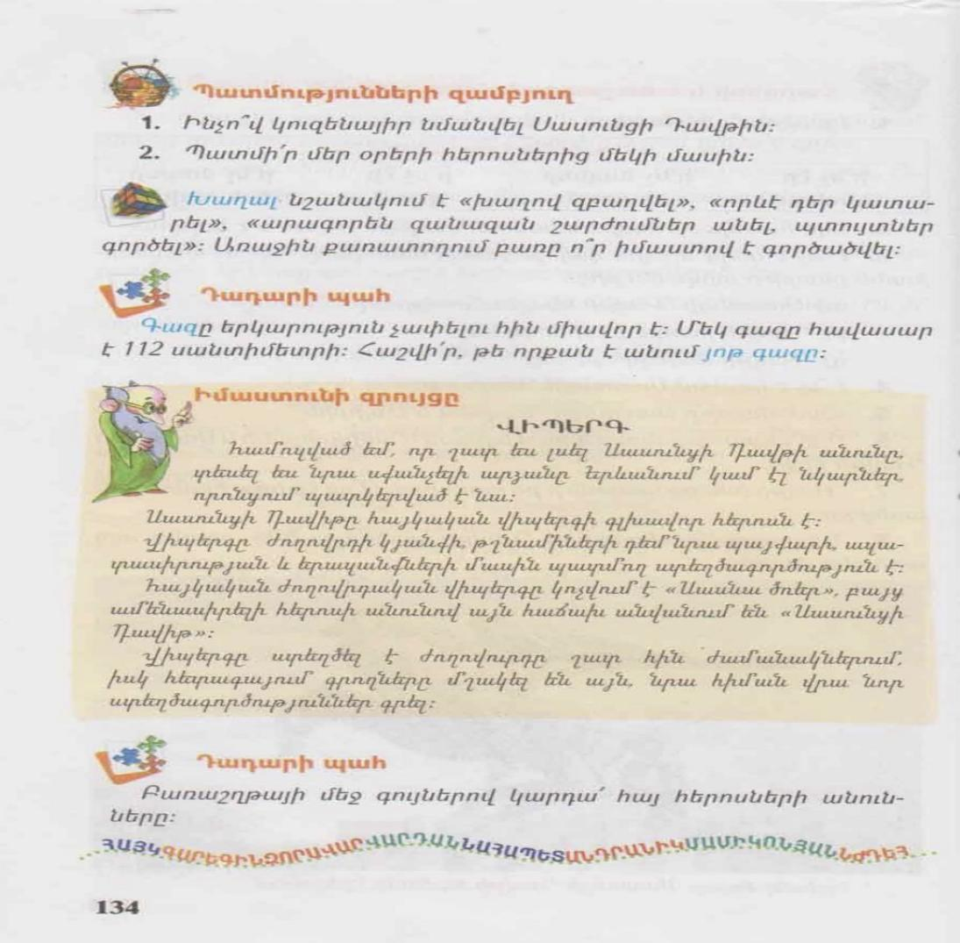
Նշենք, որ դասագրքում ևս կան հետաքրքրական առաջադրանքներ, որոնց հերթական կատարումը, կարծում ենք, կարող է ցանկալի արդյունքին հանգեցնել:
Օրինակ՝ ընթերցանության դասից անմիջապես հետո ներկայացվում են դասի բնույթից բխող ասացվածքներ՝ Լավ է մեռնել կանգնած, քան ապրել ծնկաչոք: Քաջը մեկ անգամ է մեռնում, վախկոտը՝ հազար:
Կամ Գիտունիկի հետ զրուցելիս պարզվում են հետաքրքրական իրողություններ թվականների վերաբերյալ, ինչպես՝
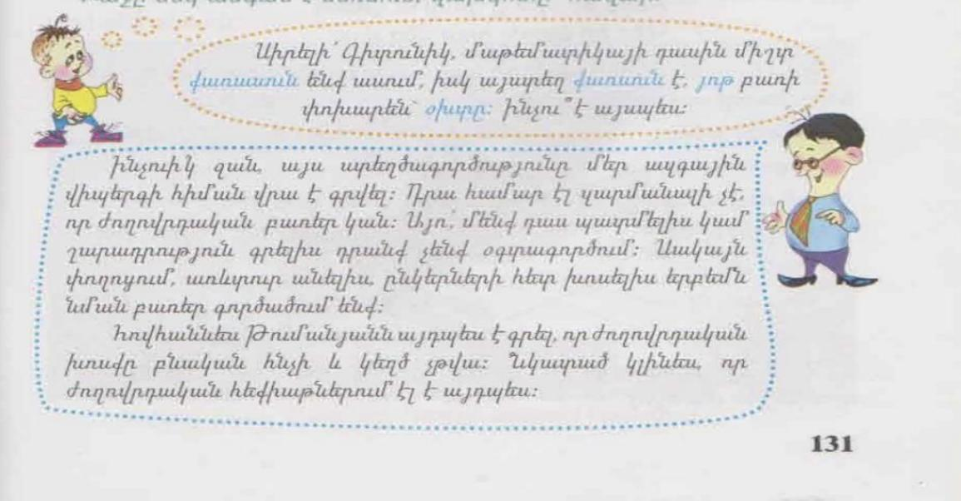
Մեկ այլ հետաքրքրական առաջադրանք, որը նույնպես միտված է նյութը հիմնավոր յուրացնելուն և խոսքի զարգացմանը:
- Լրացո՛ւ աղյուսակը:
Վիպերգը կարդալիս
Ի՞նչ էի տեսնում: | Ի՞նչ ձայներ էի լսում: | Ի՞նչ էի զգում: | Ի՞նչ մտքեր էին ծնվում:

4-րդ դասարանից արդեն նախատեսվում է տեղեկություններ տալ Գարեգին Սրվանձտյանի մասին: Աշակերտների քննադատական մտածողությունն ու վերլուծելու կարողությունը ձևավորող առաջադրանքներ տալ, ինչպես՝
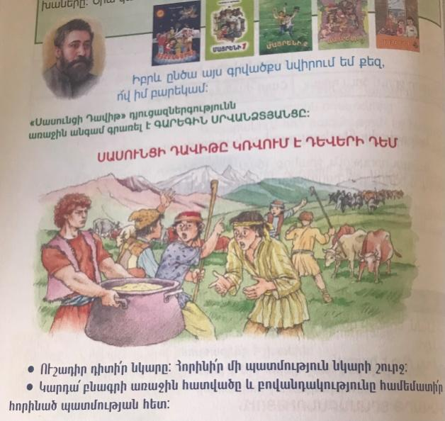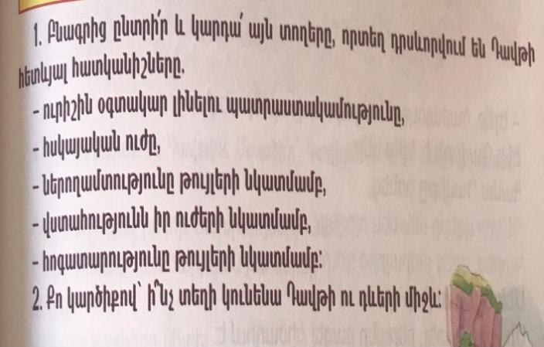
Այս և նմանատիպ առաջադրանքների ճշգրիտ կատարումն անկասկած ցանկալի արդյունք կարող են ապահովել:
Հաջորդ անդրադարձն էպոսին նախատեսված է 9-րդ դասարանում: Տարրական դասարաններից արդեն աշակերտները հիմնական գծերով ծանոթ են աշակերտներին: 9-րդ դասարանում պետք է ավելի խորացնել գիտելիքները էպոսի, դրա առանձնահատկությունների, ինչպես նաև արժեհամակարգի, կերպարների ուղենշային դերի և այլի մասին:
Ազգային էպոսը էպիկական բովանդակությամբ էպիկական ժանրի բանաստեղծության կամ գրականության գործ է, որը ավանդաբար ներկայացնում կամ արտացոլում է որևէ ազգի մշակութային կամ ինքնաճանաչողական ոգին, դա կարող է վերաբերել նաև ինքնուրույնության կամ անկախության ձգտող որևէ էթնիկական կամ լեզվաբանական խմբի։ Ազգային էպոսների մեջ հաճախ նկարագրվում է տվյալ ազգային էթնոսի ծագման և զարգացման պատմությունը. կամ պատմության մի մասը, կամ տվյալ ազգության ինքնորոշման կամ ինքնագիտակցման պատմության կարևորագույն դրվագները և այլ ազգային խորհրդանշանների ծագման կամ ընդունման պատմությունը։
Անհրաժեշտ է նշել, որ էպոսը համահավաք տարբերակով կոչվում է «Սասնա ծռեր»։ «Ծուռ» բառն այս պարագայում ունի իմաստային մի քանի նշանակություններ՝ դիվահար, խենթավուն, խելահեղ քաջ և այլն։ «Սասնա ծռեր» էպոսը կառուցվածքային առումով կազմված է վիպական չորս մասերից կամ ճյուղերից, որոնցից յուրաքանչյուրը կոչվել է տվյալ ճյուղի գլխավոր հերոսի անունով՝ «Սանասար և Բաղդասար», «Մեծ Մհեր», «Սասունցի Դավիթ», «Փոքր Մհեր»։ Հերոսների այս չորս սերունդը միմյանց հետ կապված են ազգակցական կապերով։ «Սասնա ծռերի» ամենաբնորոշ գիծը հերոսական անպարտելի ոգին է՝ պայմանավորված նրա նախահիմքում ընկած առասպելական դյուցազունների սխրանքներով և հայ ժողովրդի՝ իր ոսոխների, հատկապես արաբական բռնակալության դեմ մղած դարավոր պայքարով։ Էպոսի ստեղծման հստակ թվականը մեզ հայտնի չէ, քանի որ վերջինս գալիս է ժամանակի խորքից և ունի պատմական խոր ակունքներ։ Էպոսի ասացողները էպոսը պատմել են հայերենի տարբեր բարբառներով։
Ինչպես նաև կարելի է համապատասխան հարցադրումներով և՛ բևեռել աշակերտների ուշադրություն, և՛ կրկնել նյութը՝ ստուգելով աշակերտների մնացորդային գգիտելիքները, օրինակ՝
1․Ի՞նչ է էպոսը։
Նեղ ժանրային առումով ժողովրդական հերոսական կամ ավանդական վեպ, վիպական բանահյուսության ծավալուն և բարդ տեսակ, որը բաղադրվում է վիպական ու պատմահերոսական երկերից, ավանդություններից, զրույցներից:
2․1964թ-ին աշխարհի վիպերգերի միջազգային մրցույթում «Սասնա ծռերը» ճանաչվել է լավագույնը։ Ինչո՞ ւ։
1964 թ-ին աշխարհի վիպերգերի միջազգային մրցույթում «Սասնա ծռերը» ճանաչվել է լավագույնը, քանի որ մեր էպոսում պատերազմ չի եղել, արյուն չի թափվել դա է մեր էպոսի առանձնահատկությունը:
3. Բացի «Սասնա ծռերից» էլ ի՞ նչ անուններով է կոչվել մեր էպոսը։
<<Սասունցի Դավիթ>>, «Սասնա փահլևաններ», «Սասնա տուն», «Ջոջանց տուն», «Սասունցի Դավիթ կամ Մհերի դուռ», «Դավիթ և Մհեր», «Դավթի պատմություն»:
4. Ո՞վ է առաջին անգամ գրի առել էպոսը։ Եվ ինչպե՞ս է կոչվում այդ պատումը։
Գարեգին Սրվանձտյան: Գարեգին Սրվանձտյանը ծնվել է 1840 թվականին Վանում։ Նախնական կրթությունը ստացել է ծննդավայրում, այնուհետև ավարտել Վարագա վանքի ժառանգավորաց դպրոցը, որտեղ և կարգվել է ուսուցիչ։ Եղել է «Արծվի Վասպուրական» թերթի խմբագրի տեղակալ, այս պարբերականում է լույս ընծայել հոդվածներ, որոնցում արծարծել է ազգային-ազատագրական պայքարի գաղափարներ։ 1862 թվականին Մշո Սուրբ Կարապետ վանքին կից ժառանգավորաց վարժարանի տնօրեն-ուսուցիչ էր, 1863-1865 թվականներին «Արծվիկ Տարոնո» նորաբաց երկշաբաթաթերթի խմբագիրը։
Կարծում ենք՝ նպատակահարմար է նաև բնագրային աշխատանք կատարել քառաբաժանում մեթոդի կիրառմամբ: /Քառաբաժանման մեջ խոսքը «Սասունցի Դավիթ» էպոսի առաջին ճյուղի մասին է/:

Ձայներ | Երկու հիմնական արտահայտություն | Հիմնական գաղափարը | Տրամադրություն
1.Լսում եմ օտար հարկահանների ձիերի դոփյունը: 2.Ծովի ձայնը, որի ափին իր հայրենի եզերքին հրաժեշտ է տալիս Ծովինարը:  3.Ծովինարի՝ տագ նապով լի որոշման ձայնը: | 1.Ես մեկ ջան եմ, Էրթամ, կորսըվիմ:  2.Մերն ասաց քահանային. -Տերտեր, Իմ տղաներին դաս, տուր՝ կարդան, կորսըվիմ: | Հայրենիքի ճակատագիրն ավելի կարևոր է, քան անձնական կյանքը: | 1.Հիացմունք Ծովինարի արարքի նկատմամբ: 2.Թախիծ հայրենի երկրից հեռանալու պատճառով 3.Ուրախություն, որ տղաները փա խուստով փրկում են իրենց կյանքը, խալիֆից ազատում են նաև իրենց մորը:

9-րդ դասարանում էպոսն ուսումնասիրելուց հետո անդրադառնում ենք Հովհաննես Թումանյանի «Սասունցի Դավիթ» ստեղծագործությանը, որը, վիպերգի հիման վրա գրված լինելով, անհատի գեղրվեստական ընկալման վաղ արտահայտություն է:
Այս պարագայում արդեն երեխաները ծանոթանում են առանձին ստեղծագործողի գեղարվեստական աշխարհին, ուսումնասիրում են երկիր բովանդակությունը՝ համեմատելով էպոսի հետ:
Ի դեպ, ուղենշային ենք համարում դասին հաջորդող հարցերն ու առաջադրանքները: Այսինքն՝ ուսուցիչը դասը պլանավորիս պետք է դրանց շրջանակեներով առաջնորդվի: Դասն այնպես պետք է կազմակերպել, որ բոլոր այդ հարցերի պատասխանները լինեն:
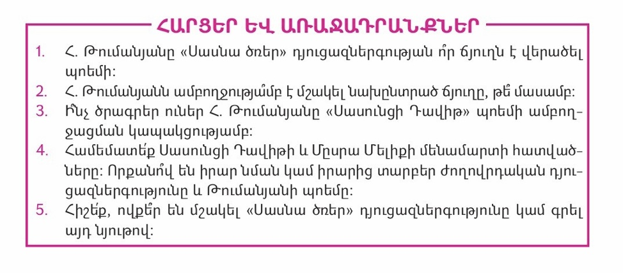
Գլուխ 2. «Սասնա ծռեր» էպոսի ուսուցման յուրահատկությունները ավագ դպրոցում

Երեխաների տարիքային առանձնահատկություից ելնելով՝ ավագ դպրոցում փոխվում են ուսուցման մոտեցումները, դասավանդման մեթոդները, ուսուցչի վերաբերմունքը: Կարծում ենք՝ 10-12-րդ դասարաններում կարելի է ավելի շատ գործադրել սահիկաշարով դասախոսություններ և տեսանույթերի դիտումը՝ դրան հաջորդող քննարկումներով և վերլուծություններով: Կարելի է նույնիսկ բանավեճեր կազմակերպել՝ խնդրահարույց այս կամ այն հարցի շուրջ:
10-րդ դասարանի դասագրքում ևս անդրադարձ է կատարվում էպոսի ընդհանուր սյուժեին, բայց ոչ այնքան մանրամասն ինչպես 9-րդ դասարանում էր: Նյութի կրկնությունից հետո առաջարկում ենք կիրառել նույն քառաբաժանում մեթոդը, որը գործադրել ենք 9-րդ դասարանում, սակայն արդեն մեկ այլ տարբերակով. այսինքն՝ շեշտը դնել ինքնուրույն կարծիք հայտնելու, քննադատական մտածողության զարգացման վրա, օրինակ՝
Քառաբաժանում 2. (աշխատանք բնագրի շուրջ)
Տեսողական պատկերներ  1. Հայոց Գագիկ թագավորի պալատին են մոտենում խալիֆի հարկահանները:  2. Երիտասարդ ու շատ գեղեցիկ Ծովինարը:  3. Հայոց թագավորի պալատի խորհրդակցությունն աղջկա ամուսնության առթիվ:  4. Ծովինարը խմում է հանկարծակի բխած աղբյուրի ջուրը: | Զգացում  1. Ծովինարն իրոք շատ գեղեցիկ է:  2. Գագիկ թագավորը չի ուզում ամուսնացնել իր գեղանի դստերը կռապաշտ խալիֆի հետ:  3. Հպարտություն Ծովինարի անձնազոհ արարքի համար: | Զուգորդում  (համեմատում այլ ստեղծագործության հետ)  «Սասունցի Դավիթ» էպոսի առաջին ճյուղը կարելի է համեմատել Մուրացանի «Ռուզան» դրամայի հետ: Երկու գրական ստեղծագործություններում էլ թե՛ Ծովինարը և թե՛ Ռուզանն այլադավան բռնակալի հետ ամուսնանում են հանուն հայրենի երկրի և ժողովրդի փրկության | Նոր վերնագիր  «Անձնազոհ դուստրը» կամ «Հայրենանվեր արքայադուստրը»

Ինչպես նաև 10-րդ դասարանում կարելի է ավելի մանրամասն և խորը գիտելիքներ տալ, նույնիսկ կարելի է լրացուցիչ հետաքրքրական մանրամասներ ներկայացնել: Օրինակ՝ էպոսի պատումներից մեկը 1873 թվականին գրի է առել Գարեգին Սրվանձտյանցը՝ հրատարակելով «Սասունցի Դավիթ կամ Մհերի դուռ» վերնագրով։ 1889 թվականին էպոսի մի տարբերակ գրի է առել Մանուկ Աբեղյանը, իսկ արդեն 1939 թվականին Հովսեփ Օրբելին՝ էպոսագետների խմբի հետ, ստեղծում է 60 պատումներից բաղկացած համահավաք բնագիր, որը թարգմանվել է ֆրանսերեն, չինարեն, անգլերեն (թարգմանիչ՝ Լևոն Զավեն Սյուրմելյան), հունարեն, ռուսերեն, գերմաներեն, վրացերեն, թուրքերեն, ադրբեջաներեն և այլ լեզուներով։
«Սասնա ծռերն» ամբողջական կամ մասնակի մշակել են նաև Ավետիք Իսահակյանը, Եղիշե Չարենցը, Սողոմոն Տարոնցին, Վիգեն Խեչումյանը, Հմայակ Սիրասը, Մկրտիչ Խերանյանը, Նաիրի Զարյանը և ուրիշներ։ Էպոսին բազմիցս անդրադարձել են կերպարվեստում (Հակոբ Կոջոյան, Երվանդ Քոչար, Մհեր Աբեղյան, Էդուարդ Իսաբեկյան, Արտաշես Հովսեփյան և ուրիշներ), երաժշտության մեջ (Գևորգ Բուդաղյանի «Խանդութ» երաժշտական կոմպոզիցիան՝ ըստ Ալեքսանդր Սպենդիարյանի երաժշտության, Էդգար Հովհաննիսյանի «Սասունցի Դավիթ» բալետ-օպերան և այլն), կինոարվեստում («Սասնա ծռեր», ռեժիսոր՝ Արման Մանարյան, 2010 թվական, մուլտֆիլմ), թատրոնում։
Երկրորդ համաշխարհային պատերազմի տարիներին սփյուռքահայերի հանգանականությամբ ստեղծվել է «Սասունցի Դավիթ» տանկային շարասյունը, իսկ Արցախյան պատերազմի տարիներին կազմավորվել են «Սասնա ծռեր» և «Սասունցի Դավիթ» կամավորական ջոկատները։
Ոչ նյութական մշակութային ժառանգության պաշտպանության կոնվենցիայի Միջկառավարական կոմիտեի 7-րդ նստաշրջանը 2012 թվականի դեկտեմբերի 5-ին «Սասնա ծռեր կամ Սասունցի Դավիթ էպոսի կատարողական դրսևորումները» հայտն ընդգրկեց ՅՈՒՆԵՍԿՕ-ի Մարդկության ոչ նյութական մշակութային ժառանգության ներկայացուցչական ցանկում։
Պայմանավորված դասարանի հետաքրքրություններով՝ կարելի է տալ Հետաքրքիր է վերտառությամբ նյութեր 10-րդ կամ 12-րդ դասարանում երբ ընդհանուր կրկնություն է նախատեսված: Օրինակ՝
Հետաքրքիր է
Էպոսն ու հեթանոսությունը
Էպոսում երևում են կրակի պաշտամունքի հետքեր, որոնք բնորոշ են հեթանոսական շրջանին: Հանդիպում են նաև հնագույն ժամանակներից մնացած հավատալիքներ՝ ջրի, լույսի, հողի, երկնային լուսատուների և նախնիների պաշտամունք: Մեծ և Փոքր Մհերները կապվում են Միհր աստծո հետ: Առասպելում դա վառ արտահայտվում է Փոքր Մհերի կերպարի մեջ, ով համարվում էր էպոս մտած Միհր արեգակը:
Լուսնային և արեգակնային հատկանիշներով և գուշակության ու կախարդության շնորհներով էին օժտված նաև էպոսի կանայք՝ Դեղձուն Ծամը, Խանդութը և Գոհարը:
Սանասարը և Բաղդասարը կապվում են հայ առասպելաբանության մեջ ամպրոպային հերոսների հետ, որոնք, կռվելով ջրի ակունքը փակող հրեշի հետ, սպանում են նրան, և ազատում արեգակի աղջկան՝ այս դեպքում Դեղձուն Ծամին:
Էպոսում հիշատակվում է նաև ժողովրդի կողմից սիրված տոներից մեկը՝ Համբարձումը: Չնայած որ այն այժմ քրիստոնեական է, սակայն ունի հեթանոսական ծագում: Հնում այն համարվել է ջրի և ծաղկի տոն: Մարդիկ հավատում էին, որ գիշերվա ընթացքում ջրերը մեկ րոպե կանգ են առնում և հենց այդ գիշեր էլ ջրերն ունենում են բուժիչ հատկություն: Տոնի ժամանակ բախտախաղ էին խաղում և գուշակություններ անում:
Էպոսում հիշատակվում է թոնիրը, երևում են օջախի՝ կրակի պաշտամունքի հետքեր, որը հատուկ է հեթանոսական շրջանին:
Մեկ այլ հետաքրքրական տեսակետ.
Մեր «Սասնա Ծռեր»-ը կառուցված է տիեզերական առաջընթացության օրենքի հիմքի վրա: Հայտնի է, որ երկրագնդի առանցքը ուղիղ չէ: Եվ Արևի շուրջ պտտման ժամանակ այդ առանցքը տատանվում է: Այս տատանումն էլ հենց կոչվում է տիեզերական առաջընթացության օրենք: Այս տատանման պատճառով էլ երբ երկրագնդից երկինք ես նայում, թվում է՝ երկինքն է պտտվում, և աստեղատները շարժվում են մեկը մյուսի հետևից: Ամեն մի համաստեղության մեջ մնում է 2160 տարի, 12 այդպիսի համաստեղությունը անում է 25 հազար 920 տարի: Սա կոչվում է տիեզերական մեկ տարի: 1.5 փուլը հավասար է 35 հազար 880 տարվա: «Սասնա Ծռեր»-ը ամբողջովին կառուցված է առաջընթացության օրենքով: Էպոսում ոչ մի թիվ պատահական թիվ չէ: Այստեղ նույնիսկ խնդիրներ կան, որոնց ուշադրություն չի դրաձվել: Օրինակ, Մհերը Ագռավաքարից դուրս է գալիս տարին մեկ անգամ կամ երկու անգամ (Համբարձման գիշերը և վարդավառին), տեսնում է, որ հողը չի դիմանում իր ծանրությանը, հետ է դառնում: Փոքր Մհերը վերջին աստվածությունն է, տիեզերական հոգին տիեզերական նյութի մեջ: Դրա համար է նա Ագռավաքարում:
Ինչպես նաև կարելի է ինչպես 10-րդ, այնպես էլ 12-րդ դասարաններում կրկնությունը կատարել հարցադրումներով՝ կիրառելով հարցուպատասխանի մեթոդը, ինչպես՝
- Քանի՞ ճյուղից է բաղկացած էպոսը։
«Սասնա ծռերը» բաղկացած է վիպական 4 ճյուղից, որոնցից յուրաքանչյուրը կոչվում է հերոսների մեկ սերնդի անունով՝ «Սանասար և Բաղդասար», «Մեծ Մհեր», «Սասունցի Դավիթ» և «Փոքր Մհեր»:
2. Ինչի՞ մասին է «Մեծ Մհեր» ճյուղը։
Սանասարին հաջորդում է որդիներից ամենաքաջը՝ Մհերը: Այդ տարիներին Սասունը հարկատու էր Մըսրա Մելիքին: Չափահաս դառնալով՝ Մհերը տիրություն է անում երկրին ու ժողովրդին. հացի ճանապարհը փակող հսկա առյուծի երախը պատռելով՝ երկու կես է անում, որի համար նրան անվանում են Առյուծաձև Մհեր, Սպիտակ Դևից ազատում է գեղեցկուհի Արմաղանին ու ամուսնանում նրա հետ, մենամարտում հաղթում է Մըսրա Մելիքին և Սասունն ազատում հարկերից, հիմնում է Մարութա Բարձրիկ Աստվածածինը, Ծովասարը դարձնում իր որսատեղին, շինում բերդեր ու կամուրջներ: Մըսրում մեռնում է Մելիքը: Նրա կինը՝ Իսմիլ Խաթունը, խնդրում է Մհերին գալ և տեր կանգնել իր երկրին՝ գաղտնի մտադրություն ունենալով ժառանգ ունենալ նրանից: Ծնվում է արու զավակ, որին Իսմիլ Խաթունը կոչում է Մելիք՝ ի հիշատակ մեռած ամուսնու: 7 տարի նա Մհերին պահում է իր մոտ՝ արբեցնելով թունդ գինով: Ի վերջո սթափվելով և զգալով իր սխալը՝ Մհերը վերադառնում է Սասուն: Արմաղանը դժվարությամբ ներում է նրան: Մհերը նորից շենացնում է Սասունը: Որոշ ժամանակ անց Արմաղանը ծնում է մի տղա, որին անվանում են Դավիթ: Երեխայի ծնվելուն պես Մհերն ու Արմաղանը, պայմանի համաձայն, մեռնում են:
- Հարցեր «Սասունցի Դավիթ» ճյուղի վերաբերյալ․
1․Ո՞րն է «Սասունցի Դավիթ ճյուղի սյուժեն»։
Որբացած նորածին Դավթին ուղարկում են Մըսր՝ Իսմիլ Խաթունի մոտ, որտեղ քաջազունը մեծանում է ժամ առ ժամ: Մըսրա Մելիքը փորձում է խորամանկությամբ սպանել Դավթին, բայց պատանի դյուցազնը հաղթահարում է բոլոր փորձությունները և վերադառնում Սասուն: Ձենով Օհանը Դավթին կարգում է գառնարած, ապա՝ նախրապան, որսորդ: Դավիթն սպանում է Սասունը կողոպտած դևերին և երկրի ամբարները լցնում բարիքներով, միայնակ կոտորում է Մըսրա Մելիքի զորքին, վռնդում է նաև հարկահավաք Կոզբադինին: Մելիքը բազմահազար զորքով ինքն է արշավում Սասուն: Դավիթը սրի մեկ հարվածով երկու կես է անում խոր հորի մեջ թաքնված Մըսրա Մելիքին: Սասունն ազատագրելուց հետո Դավիթը նշանվում է Չմշկիկ Սուլթանի հետ, բայց լսելով Կապուտկողի արքայադուստր Խանդութի գեղեցկության մասին՝ մի շարք քաջագործություններից հետո ամուսնանում է նրա հետ: Ապա գնում է Գյուրջիստան և 7 տարի մնում այնտեղ: Խանդութը ծնում է արու զավակ և անունը դնում Մհեր: Չափահաս դառնալով՝ նա որոշում է գնալ և գտնել հորը: Ճանապարհին հայր ու որդի հանդիպում են և, իրար չճանաչելով, մենամարտում: Դավիթը Մհերի բազկապանից ճանաչում է որդուն, չի ներում, որ նա հանդգնել է մենամարտել իր հետ և անիծում է. «Անմա՜հ ըլնես, անժառա՜նգ»: Դավիթն սպանվում է Չմշկիկ Սուլթանի աղջկա թունավոր նետից, իսկ ամուսնուն հավատարիմ Խանդութը ցած է նետվում բերդի գլխից:
- Ի՞նչ զրույց կա Փոքր Մհերի մասին։
Փոքր Մհերը «Սասնա Ծռեր» էպոսի հերոսական սերնդի վերջին ներկայացուցիչն է։ Էպոսի չորրորդ ճյուղը նվիրված է նրա հալածական և հերոսական կյանքի պատմությանը։ Փոքր Մհերը Սասունցի Դավթի ու Խանդութ Խաթունի որդին է։ Ամուսնությունից հետո Դավիթը մեկնում է Գյուրջիստան և 7 տարի մնում այնտեղ։ Խանդութը որդի է ունենում ու կոչում Մհեր։ Չափահաս դառնալով՝ նա որոշում է գնալ և գտնել հորը։ Ճանապարհին հայր ու որդի հանդիպում են և, իրար չճանաչելով, մենամարտում։ Դավիթը Մհերի բազկապանից ճանաչում է որդուն, չի ներում, որ նա հանդգնել է մենամարտել իր հետ և անիծում է. «Անմա՜հ ըլնես, անժառա՜նգ»։ Դավթի մահից հետո հորը փոխարինած Փոքր Մհերը պատերազմում է թշնամիների դեմ և հաղթում, սպանում է Չմշկիկ Սուլթանին՝ լուծելով հոր վրեժը։ Ապա ամուսնանում է գեղեցկուհի Գոհարի հետ։ Բայց կատարվում է հոր անեծքը. Մհերը մնում է անժառանգ։ Մեռնում է Գոհարը։ Հողն այլևս չի դիմանում Մհերի ոտքերի տակ։ Սասնա վերջին քաջազունը փակվում է Ագռավաքար ժայռի մեջ՝ պատգամելով. Քանի աշխարք չար է, Հողն էլ ղալբցեր (ծուլացել) է, Մեջ աշխարքին ես չեմ մնա։ Որ աշխարք ավերվի, մեկ էլ շինվի, Եբոր ցորեն էղավ քանց մասուր մի, Ու գարին էղավ քանց ընկուզ մի, Էն ժամանակ հրամանք կա, որ էլնենք էդտեղեն։

Կարելի է հանձնարարել այլ առաջադրանքներ ևս, օրինակ՝ անմիջապես բնագրային այս կամ այն հատված ընթերցելուց հետո առաջարկել աշակերտներին, որ գրեն
Ա. Մեկ բառ, որն արտահայտում է բնագրի իմաստը:
Բ. Մեկ արտահայտություն, որը գլխավորն է բնագրի համար:
Գ.Մեկ նախադասություն, որը գլխավորն է բնագրի համար:

Բարբառային բառարանի օգնությամբ գրել տրված բառերի բացատրությունը․
Ազապ — Չամուսնացած տղա
ազրայիլ –Հսկա,աժդահա
ազնավուր –Ազնահուր
աղեկ – Լավք գեղեցիկ
ամանաթ –Գրավ, մեկի մոտ պահ տված որևէ իր
անգյալ –Հաշմանդամ
ասլան –Առյուծ
ավուր – Օրվա
ափո –Պապ, Պապիկ
բադալ – փոխարեն, փոխ
բիջ –Ապօրինի զավակ
բլել –Փլվել, փուլ գալ. բլան — փուլ եկան
բուրջ – Բուրգ, աշտարակ
գյոլ –Լիճ
գինաս –Գիտես, Չը գինաս — Չգիտես
դավա –Ուղտ
դարբ – Զարկ, հարված
դեհ – Կողմ, դեպի
էկո – Եկ, արի
էր – Այր, քարայր
զապուն –Նիհար
զալում –- Անսիրտ, անգութ, բռնակալ
զարմ –Ցեղ, ժառանգ
զոռով – Ուժով, բռնությամբ
թալել –Գցել, նետել
թասիբ –Պատիվ, հարգանք, պատվախնդրություն
թալակ –Թակարդ, ծուղակ
թամամ –Լրիվ, ամբողջ
թոնդիր – թոնդիր

Եզրակացություն
Մեր հետազոտության շրջանակներում կատարելով մեր ուսումնասիրություն՝ եկանք հետևյալ եզրահանգումների.
- Դպրոցի տարրական և միջին օղակներում ցանկալի են ավելի շատ խաղային մեթոդների գործադրմամբ նյութի մատուցումը:
- Կարծում ենք՝ 10-12-րդ դասարաններում կարելի է ավելի շատ գործադրել սահիկաշարով դասախոսություններ և տեսանույթերի դիտումը՝ դրան հաջորդող քննարկումներով և վերլուծություններով:
- Դասը պլանավորելիս պետք է որպես ելակետ ընդունել այսպես կոչված՝ ավանդական մեթոդները՝ դրանք զուգորդելով ժամանակակից մեթոդների ընտրանիով:

ԳՐԱԿԱՆՈՒԹՅԱՆ ՑԱՆԿ

- Բախչինյան Հ., Սարինյան Ս., Գրականություն 10, Երևան, 2009, «Արևիկ» հրատարակչություն, էջեր 239:
- Գասպարյան Դ., Գրականություն 9, Երևան, 2013, «Տիգրան Մեծ» հրատարակչություն, էջեր 286:
- Գյուրջինյան Դ., Հեքեքյան Ն., Մայրենի 3, Երևան, «Էդիթ Պրինտ», 2008, էջեր 160:
- Թորոսյան Կ., Խաչատրյան Հ., Սարգսյան Վ., Չիբուխչյան Կ., Մայրենի 4, մաս 1, Երևան, 2022, «Մանմար» հրատարակչություն, էջեր 56:
- Սարգսյան Վ., Գրիգորյան Ս., Թորոսյան Կ., Խաչատրյան Հ., մայրենի 2, «Մանմար» հրատարակչություն, Երևան, 2010, էջեր 159:
- Վիքիպեդիա՝ ազատ հանրագիտարան (wikipedia.org).

Սարգսյան Վ., Գրիգորյան Ս., Թորոսյան Կ., Խաչատրյան Հ., մայրենի 2, «Մանմար» հրատարակչություն, Երևան, 2010, էջեր 124-125:
Սարգսյան Վ., Գրիգորյան Ս., Թորոսյան Կ., Խաչատրյան Հ., մայրենի 2, «Մանմար» հրատարակչություն, Երևան, 2010, էջ 124:
Գյուրջինյան Դ., Հեքեքյան Ն., Մայրենի 3, Երևան, «Էդիթ Պրինտ», 2008, էջեր 160:
Թորոսյան Կ., Խաչատրյան Հ., Սարգսյան Վ., Չիբուխչյան Կ., Մայրենի 4, մաս 1, Երևան, 2022, «Մանմար» հրատարակչություն, էջեր 56:
Գասպարյան Դ., Գրականություն 9, Երևան, 2013, «Տիգրան Մեծ», էջեր 286:
https://hy.wikipedia.org/wiki/%D4%B7%D5%BA%D5%B8%D5%BD
«Սասնա ծռերի» գրական մշակումները սկսվել են դեռևս 1890-ական թվականներից, սակայն Դավթի ճյուղի լավագույն մշակումը համարվում է Հովհաննես Թումանյանինը («Սասունցի Դավիթ», 1903 թ.)։ Փոքր Մհերի ճյուղը բանաստեղծական մշակման են ենթարկել ռուս բանաստեղծ Ա.Կուլեբյակինը («Մհերի դուռ», Թիֆլիս, 1916 թ.) և Ավետիք Իսահակյանը («Սասման Մհեր», 1922 թ.)։ Դավթի ճյուղը մշակել է նաև Եղիշե Չարենցը («Սասունցի Դավիթը», 1933 թ.) և ուրիշներ։
Տե՛ս https://azmoyan.wordpress.com/2020/04/30/%D5%A1%D5%BC%D6%81%D5%A1%D5%B6%D6%81-%D5%B0%D5%A5%D5%BC%D5%A1%D5%BE%D5%A1%D6%80-%D5%B8%D6%82%D5%BD%D5%B8%D6%82%D6%81%D5%B8%D6%82%D5%B4/

